央行降准消息已发布，熊市不买股，牛市白辛苦

**作者：二师父**

**微信公众号：二师父定投**

**ID:ershifudt88**

2020年1月1日下午三点，央行降准消息发布。

此次降准属于全面降准，中国人民银行于2020年1月6日下调金融机构存款准备金率0.5%，相当于向商业银行释放8000亿的资金。

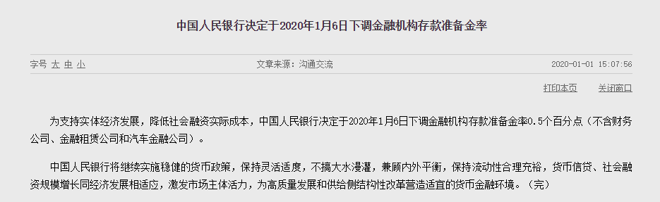

为了保证春节期间市场流动性，央行一般会在春节之前降准，把央行的资金更多地投入到商业银行，这样变相降低企业的融资成本，有利于实体经济的发展。

**这是有历史记录的，2018年1月17日，普惠金融降准，释放流动性3000亿；2019年1月4日，全面降准释放流动性1.5万亿，2020年1月6日，全面降准，释放流动性8000亿。**

**在文章《外资加央行连续放大招，投资者要稳住》已经说过近20天会有降准消息，现在央行消息真的发布了。读史使人明智，读股市历史你总会寻求到一些线索。**

降准助推市场利率下行，对经济有一定的刺激作用，短期也会利好股市，尤其是银行业。

那么投资者现在不禁疑惑了，外资涌入，央行发红包，目前是不是要大力建仓，然后坐等市场上涨呢？

错，这并不符合逆向投资思维。如果说你错过了2018的2500，你真的不应该错过2019的2700。

**有远见的人早已经在2018年底重仓，错过机会懂得逆向投资的人也会在2019年4月到12月加仓完毕。**

而对于现在大盘3000点，定投宽基指数或者银行指数仍旧属于投资，如果一次重仓买入医药、消费、白酒就属于赌博了，在2018年1月和2019年3月都有这样的事情发生，结果投资者被市场揍得很惨。

**要想做价值投资，只能够在熊市底部慢慢定投或者重仓，股市不上不下追高遇到回调很容易被埋了。当然现在大盘3000点不属于追高，很多指数依旧比较便宜，大盘5000点还往里面冲的才算真正地追高。**

资本市场不同于健身和工作，他是靠天吃饭的，与努力程度关系不大，所以有人称他为赌场。熊市不买股，牛市白辛苦。你所有的利润来源都是熊市重仓优质指数，即使追高挣到钱了那也是短暂的，未来还会吐出去。

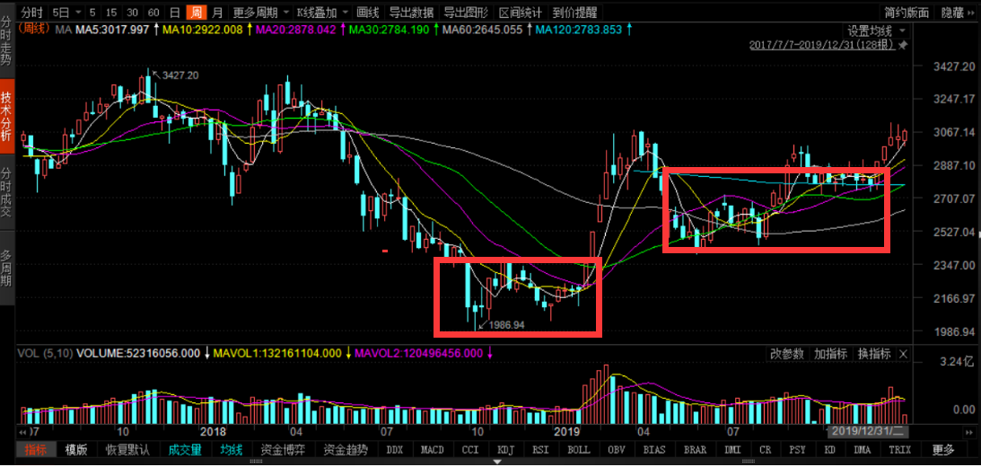

**大家看看深证成指，如果你是在18年10月到12月投资的，那么现在会非常舒服，如果你是在19年3月投资的，那么现在会很忧虑，每天担心回调自己亏本。所以投资时间异常重要。**

那么问题来了，假设现在重仓买入，如果外资撤退，国际上发生了不可预测的利空因素，再次横盘5个月，你是否能够依然淡定的持有，如果可以，你就能一次加仓，因为长期看，未来A股都会不断向上的。反之如果重仓以后发生了回撤自己忍受不了，那么就不要一次重仓。

**投资永远要将风险防控放在第一位，只赚取自己认知范围内的钱，只凭实力在股市挣钱，如果凭借短期炒作或者牛市到来的运气挣钱，未来还会凭实力亏出去的。**

二师父长期看多中国，也长期做多中国，所以我的增量资金会不断地往股市注入，不期待明天牛市的到来，不期待精准抄底，只等待持有的优质企业每天慢慢地盈利增长，赚企业盈利增长的钱。

**过往不念，未来不迎。错过了之前的建仓机会，那么就从现在开始定投，你会发现，觉得为时已晚的时候恰恰是最早的时候。**